Name:______________________ Datum: ____________
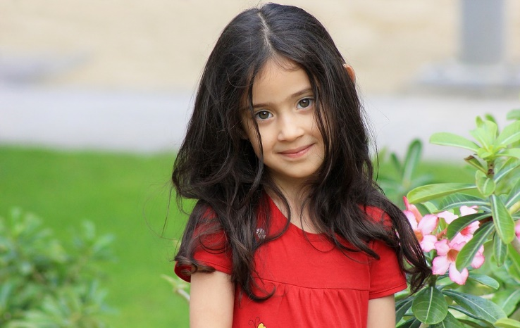
Foto: CC0 pixabay
Das ist ein Mädchen.
Sein Name ist Ronet Hassan.
Seine Haare sind schwarz und lang.
Sein Gesicht ist schön.
Seine Augen sind braun.
Sein T-Shirt ist rot.

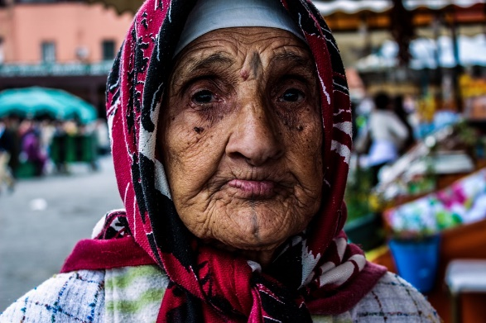
Foto: CC0 pixabay
Das ist eine alte Frau.
Ihr Name ist Zeynep Yildiz.
Ihr Gesicht ist faltig.
Ihre Augen sind braun.
Ihr Kopftuch ist bunt.

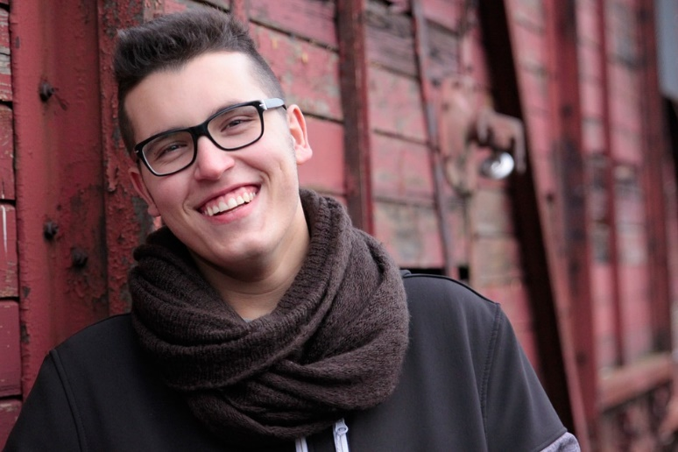
Foto: CC0 pixabay
Das ist ein junger Mann.
Sein Name ist Omar Husseini.
Seine Haare sind kurz.
Seine Brille ist schwarz und schön.
Sein Schal ist braun.
Sein Lachen ist herzlich.

